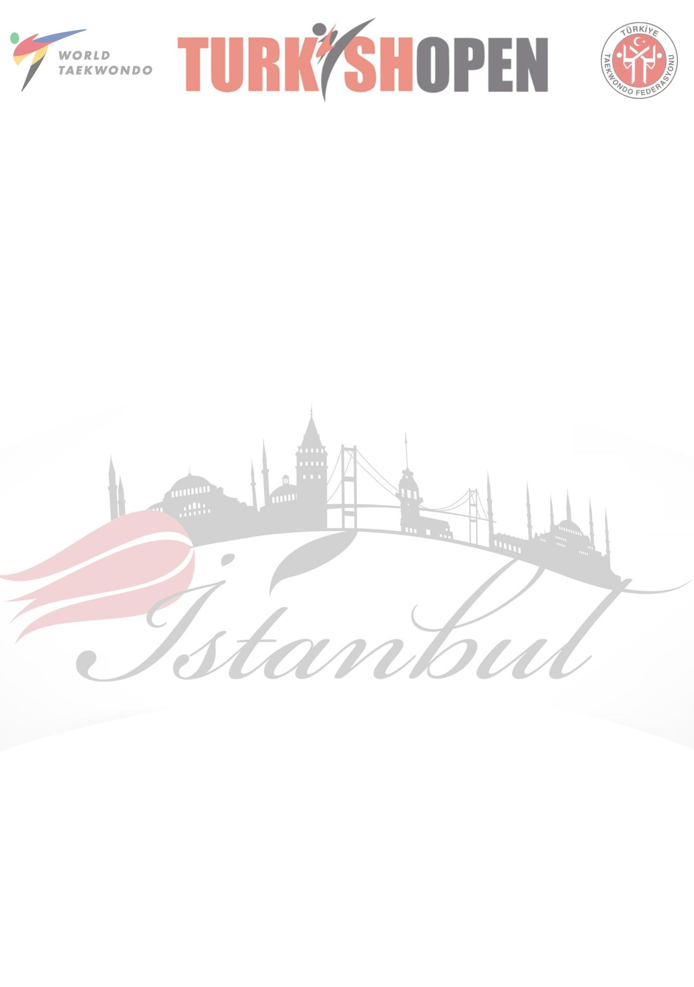  Date | Time | Event | Place
08 Şubat 2018 Perşembe | 10.00 - 20.00 | Kyorugi ve Poomsae Kayıt | WOW HOTEL CONVENTION CENTER
09 Şubat 2018 Cuma | 10.00 - 21.00 | Kyorugi ve Poomsae Kayıt | WOW HOTEL CONVENTION CENTER
09 Şubat 2018 Cuma | 20.00 - 21.00 | Kafile Başkanları Toplantısı (Poomsae) | WOW HOTEL CONVENTION CENTER
10 Şubat 2018 Cumartesi | 09.00 - 21.00 | Kayıtlar (Kyorugi) | WOW HOTEL CONVENTION CENTER
10 Şubat 2018 Cumartesi | 09.00 - 12.30 | Poomsae Eleme Müsabakaları | WOW HOTEL CONVENTION CENTER
10 Şubat 2018 Cumartesi | 17.00 - 19.00 | Tartı (Müsabakası 11 Şubat Olanlar) | WOW HOTEL CONVENTION CENTER
10 Şubat 2018 Cumartesi |  | YILDIZ ERKEK: -33, -37, -41, -45, -49, -53, -57,  -61, -65, +65. | WOW HOTEL CONVENTION CENTER
10 Şubat 2018 Cumartesi |  | YILDIZ BAYAN: -29, -33, -37, -41, -44, -47, -  51, -55, -59, +59. | WOW HOTEL CONVENTION CENTER
10 Şubat 2018 Cumartesi | 12.30 - 13.30 | Öğle Arası | WOW HOTEL CONVENTION CENTER
10 Şubat 2018 Cumartesi | 13.30 - 19.00 | Elemeler, Çeyrek Final ve Yarı Finaller  (Poomsae) | WOW HOTEL CONVENTION CENTER
10 Şubat 2018 Cumartesi | 19.00 - 20.00 | Finaller / Madalya Töreni (Poomsae) | WOW HOTEL CONVENTION CENTER
10 Şubat 2018 Cumartesi | 19.00 - 20.00 | Hakem Toplantısı (Kyorugi) | WOW HOTEL CONVENTION CENTER
10 Şubat 2018 Cumartesi | 20.00 - 21.00 | Kafile Başkanları Toplantısı ve Kura Çekimi (Kyorugi) | WOW HOTEL CONVENTION CENTER
11 Şubat 2018 Pazar | 09.00 - 14.00 | Kayıtlar | WOW HOTEL CONVENTION CENTER
11 Şubat 2018 Pazar | 09.00 - 12.30 | Eleme Müsabakaları | WOW HOTEL CONVENTION CENTER
11 Şubat 2018 Pazar |  | YILDIZ ERKEK: -33, -37, -41, -45, -49, -53, -57,  -61, -65, +65. | WOW HOTEL CONVENTION CENTER
11 Şubat 2018 Pazar |  | YILDIZ BAYAN: -29, -33, -37, -41, -44, -47, -  51, -55, -59, +59. | WOW HOTEL CONVENTION CENTER
11 Şubat 2018 Pazar | 10:.00 - 12.00 | Tartı (Müsabakası 12 Şubat Olanlar) | WOW HOTEL CONVENTION CENTER
11 Şubat 2018 Pazar |  | GENÇ ERKEK :-45, -48, -51, -55, -59, -63, -68,  -73, -78, +78. | WOW HOTEL CONVENTION CENTER
11 Şubat 2018 Pazar |  | GENÇ BAYAN: -42, -44, -46, -49, -52. | WOW HOTEL CONVENTION CENTER
11 Şubat 2018 Pazar | 12.30 - 13:30 | Öğle Arası | WOW HOTEL CONVENTION CENTER
11 Şubat 2018 Pazar | 13.30 - 19.00 | Elemeler, Çeyrek Finaller ve Yarı Finaller, | WOW HOTEL CONVENTION CENTER
11 Şubat 2018 Pazar | 19.00 - 21.00 | Finaller / Madalya Töreni | WOW HOTEL CONVENTION CENTER
12 Şubat 2018 Pazartesi | 09.00 - 14.00 | Kayıtlar | WOW HOTEL CONVENTION CENTER
12 Şubat 2018 Pazartesi | 09.00 - 12.30 | Eleme Müsabakaları | WOW HOTEL CONVENTION CENTER
12 Şubat 2018 Pazartesi |  | GENÇ ERKEK :-45, -48, -51, -55, -59, -63, -68,  -73, -78, +78. | WOW HOTEL CONVENTION CENTER
12 Şubat 2018 Pazartesi |  | GENÇ BAYAN: -42, -44, -46, -49, -52. | WOW HOTEL CONVENTION CENTER
12 Şubat 2018 Pazartesi | 10.00 - 12.00 | Tartı (Müsabakası 13 Şubat Olanlar) | WOW HOTEL CONVENTION CENTER
12 Şubat 2018 Pazartesi |  | GENÇ BAYAN : -55, -59, -63, -68, +68 | WOW HOTEL CONVENTION CENTER
12 Şubat 2018 Pazartesi |  | BÜYÜK ERKEK :-54, -58, -63, -68-74 | WOW HOTEL CONVENTION CENTER

12 Şubat 2018 Pazartesi | 12.30 - 13.30 | Öğle Arası
12 Şubat 2018 Pazartesi | 13.30 - 19.00 | Elemeler, Çeyrek Finaller ve Yarı Finaller,
12 Şubat 2018 Pazartesi | 19.00 - 21.00 | Finaller / Madalya Töreni
13 Şubat 2018 Salı | 09.00 - 14.00 | Kayıtlar
13 Şubat 2018 Salı | 09.00 - 12.30 | Eleme Müsabakaları
13 Şubat 2018 Salı |  | GENÇ BAYAN : -55, -59, -63, -68, +68
13 Şubat 2018 Salı |  | BÜYÜK ERKEK :-54, -58, -63, -68-74
13 Şubat 2018 Salı | 10.00 - 12.00 | Tartı (Müsabakası 14 Şubat Olanlar)
13 Şubat 2018 Salı |  | BÜYÜK BAYAN :-46, -49, -53, -57,-62, -67, -  73, +73.
13 Şubat 2018 Salı |  | BÜYÜK ERKEK : -80, -87, +87.
13 Şubat 2018 Salı | 12.30 - 13.30 | Öğle Arası
13 Şubat 2018 Salı | 13.30 - 19.00 | Elemeler, Çeyrek Finaller ve Yarı Finaller,
13 Şubat 2018 Salı | 19.00 - 21.00 | Finaller / Madalya Töreni
14 Şubat 2018 Çarşamba | 09:00-12:30 | Elemeler
14 Şubat 2018 Çarşamba |  | BÜYÜK BAYAN :-46, -49, -53, -57,-62, -67, -  73, +73.
14 Şubat 2018 Çarşamba |  | BÜYÜK ERKEK : -80, -87, +87.
14 Şubat 2018 Çarşamba | 12:30-13:30 | Öğle Arası
14 Şubat 2018 Çarşamba | 13:30-19:00 | Elemeler, Çeyrek Finaller ve Yarı Finaller,
14 Şubat 2018 Çarşamba | 19:00-21:00 | Finaller / Madalya Töreni
GEREKLİ GÖRÜLMESİ DURUMUNDA DEĞİŞİKLİK YAPILABİLİR

